

**МИНИСТЕРСТВО ТРАНСПОРТА РОССИЙСКОЙ ФЕДЕРАЦИИ**

ФЕДЕРАЛЬНОЕ ГОСУДАРСТВЕННОЕ АВТОНОМНОЕ ОБРАЗОВАТЕЛЬНОЕ

УЧРЕЖДЕНИЕ ВЫСШЕГО ОБРАЗОВАНИЯ

**«РОССИЙСКИЙ УНИВЕРСИТЕТ ТРАНСПОРТА»**

**(РУТ (МИИТ))**

|  |
| --- |
| ___________________________________________________________________ |

Кафедра «Управление и защита информации»

**Отчет по практической работе №2**

**по дисциплине**

«Модели безопасности компьютерных систем»

**Выполнил:** студент группы ТКИ-342

Пономарев А.Д.

**Проверил:** профессор кафедры УиЗИ, д.т.н. Алексеев В.М.

**Москва 2023 г.**

**Задание**

**Задано:**

- уровни серверов Т и Ts (соответственно сервера с протоколами);

- уровень доступа субъектов (пользователей): pc (№ по списку +4)=> u, s, t, ts; №=3 рс3-u, pc4-s, pc1-t, pc2-ts и так далее.

- ввести администратора сети с уровнем доступа ts. Персональный компьютер администратора сети подключить к коммутатору серверов.

**Задание:**

- построить мандатную модель для заданных уровней доступа субъектов к серверам

**Решение**

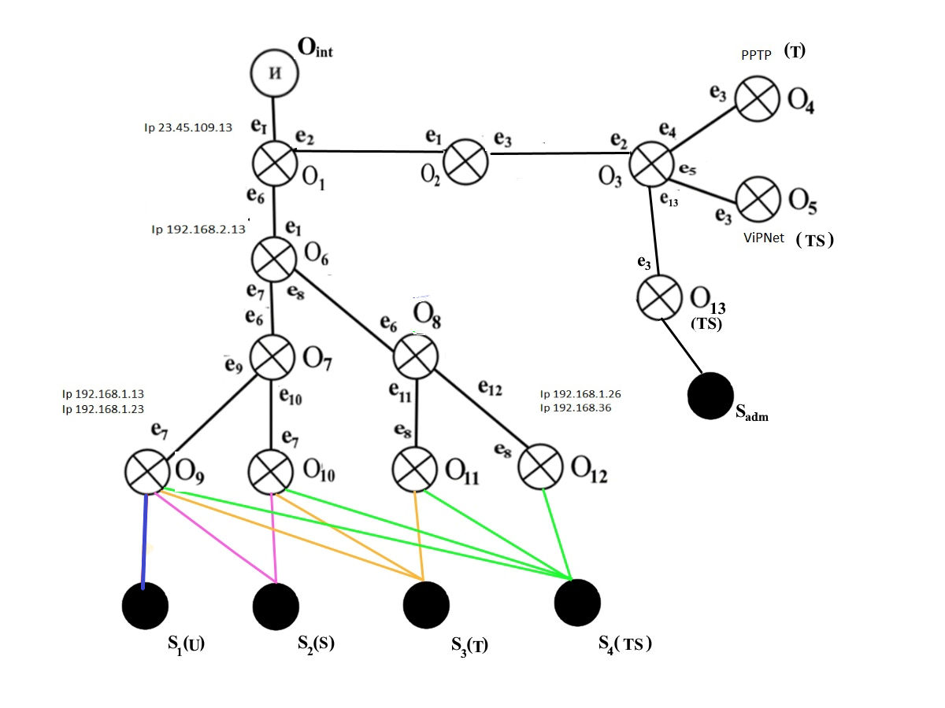

**Мандатная модель:**

|  |  |  |  |  |
| --- | --- | --- | --- | --- |
|  | O9(ts) | O10(u) | O11(s) | O12(t) |
| S1(u) | **+** |  |  |  |
| S2(s) | **+** | **+** |  |  |
| S3(t) | **+** | **+** | **+** |  |
| S4(ts) | **+** | **+** | **+** | **+** |

**Доступ субъектов к серверам:**

$$S_{1}*\left(O_{4}+O_{5} \right)+S_{2}*\left(O_{4}+O_{5} \right)+S_{3}*\left(O_{4}+O_{5} \right)+S_{4}*\left(O_{4}+O_{5} \right)== S_{3}*O_{4}+S_{4}*O_{4}+S_{4}*O_{5}$$

**Мандатная модель декартого произведения:**

$$\left[S_{1}*R\left(u\right);S_{2}*R\left(s\right);S_{3}*R\left(t\right);S_{4}*R\left(ts\right)\right]*(О_{1}*О_{2}+… \\ +О_{1}*О_{12}+О_{1}*О_{13}*\left[S_{adm}*R\left(ts\right)\right]+О_{2}*О_{3}+… \\ +О_{2}*О_{12}+О_{2}*О_{13}*\left[S_{adm}*R\left(ts\right)\right]+О_{3}*О_{4}+… \\ +О_{3}*О_{12}+О_{3}*О_{13}*\left[S_{adm}*R\left(ts\right)\right]+О_{4}*О_{5}+… \\ +О_{4}*О_{12}+О_{4}*О_{13}*\left[S_{adm}*R\left(ts\right)\right]+О_{5}* О_{6}+… \\ +О_{5}* О_{12}+О_{5}*О_{13}*\left[S_{adm}*R\left(ts\right)\right]+О_{6}*О_{7}+… \\ +О_{6}*О_{12}+О_{6}*О_{13}*\left[S_{adm}*R\left(ts\right)\right]+О_{7}*О_{8}+… \\ +О_{7}*О_{12}+О_{7}*О_{13}*\left[S_{adm}*R\left(ts\right)\right]+О_{8}*О_{9}+… \\ +О_{8}*О_{12}+О_{8}*О_{13}*\left[S_{adm}*R\left(ts\right)\right]+О_{9}*О_{10}+… \\ +О_{9}*О_{12}+О_{9}*О_{13}*\left[S_{adm}*R\left(ts\right)\right]+О_{10}*О_{11}+ \\ +О_{10}*О_{12}+О_{10}*О_{13}*\left[S_{adm}*R\left(ts\right)\right]+О_{11}*О_{12}+ \\ +О_{11}*О_{13}*\left[S_{adm}*R\left(ts\right)\right]+ \\ +О_{9}*\left[S_{1}*R\left(u\right)\right]+ \\ +\left(О_{9}+О_{10}\right)*\left[S_{2}*R\left(s\right)\right]+ \\ +\left(О_{9}+О_{10}+О_{11}\right)*\left[S_{3}*R\left(t\right)\right]+ \\ +\left(О_{9}+О_{10}+О_{11}+О_{12}\right)*\left[S_{4}*R\left(ts\right)\right])=$$

$$= \left[S_{1}*R\left(u\right);S_{2}*R\left(s\right);S_{3}*R\left(t\right);S_{4}*R\left(ts\right)\right]*(О_{1}*О_{2}+О_{1}*О_{6}+ \\ +О_{2}*О_{3}+О_{3}*О_{4}+О_{3}*О_{5}+О_{3}*О_{13}*\left[S_{adm}*R\left(ts\right)\right]+О_{6}*О_{7}+ \\ +О_{6}*О_{8}+О_{7}*О_{9}+О_{7}*О_{10}+О_{8}*О_{11}+О_{8}*О_{12}+О_{9}*\left[S_{1}*R\left(u\right)\right]+ \\ +\left(О_{9}+О_{10}\right)*\left[S_{2}*R\left(s\right)\right]+\left(О_{9}+О_{10}+О_{11}\right)*\left[S_{3}*R\left(t\right)\right]+ \\ +\left(О_{9}+О_{10}+О_{11}+О_{12}\right)*\left[S_{4}*R\left(ts\right)\right]))$$